Walk´ N´Art - 24.05.2019
Walk’n’Art ist eine Idee, mit der wir in festlichem Rahmen präsentieren wollen, was für vielseitige und hochwertige Kulturarbeit an Oldenburger Schulen geleistet wird, erläutert Birte Seydlitz, Präsidentin des Lions Clubs Oldenburg-Lambertus. Sämtliche Erlöse dieser ehrenamtlich organisierten Veranstaltung fließen zurück in die Kulturarbeit der teilnehmenden Schulen. So konnten in vorangegangenen 7 Festivals ab 2005 insgesamt ca. 84.000 € ausgeschüttet werden.
Und die BBS Wechloy ist dabei!
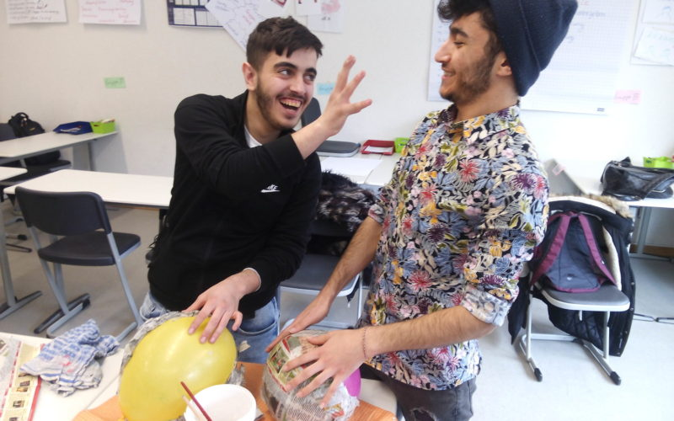

Das zweite Gesicht, BBS Wechloy
Peterstrasse, in den Pausen
„Das zweite Gesicht“ – Maskenperformance
Die Schülerinnen und Schüler unserer Sprachlernklasse (BVJA) entwerfen und gestalten Pappmaché-Masken und hauchen ihnen Leben ein – mal schaurig-schön, mal komisch-frech, mal anrührend-verzaubernd. Lassen Sie sich überraschen und bestaunen Sie wie vielseitig das „Zweite Gesicht“ sein kann!
Leitung: Bärbel Schäfftlein, Esther Heetderks
Maskenbau: Ruth Klütsch, Esther Heetderks
Mitwirkende:
Marijan, Karwan, Suleman, Ghalia, Yasser, Machmmoud, Rayan, Domo, Zana

